江北区姚江北岸经三路（北环西路-纬二路）道路工程
建设项目竣工环境保护验收调查表

建设单位：宁波两江投资有限公司
编制单位：浙江诚德检测研究有限公司
编制日期：2024年1月

建设单位：宁波两江投资有限公司
法人代表：朱可奇
项目负责人：陈伟

编制单位：浙江诚德检测研究有限公司
法人代表：沈国建
项目负责人：王伟仲

建设单位：宁波两江投资有限公司
（盖章）
电话：0574-89288360
邮编：315000
地址：宁波市江北区环城北路东段134号C-305
编制单位：浙江诚德检测研究有限公司
（盖章）
电话：
邮编：315000
地址：宁波市海曙区前丰街80号5幢5层

目 录

1 项目总体情况 1
2 调查范围、因子、目标、重点 4
3 验收执行标准 8
4 工程概况 12
5 环境影响评价回顾 30
6 环境保护措施执行情况 37
7 环境影响调查 40
8 环境质量及污染源监测（附监测图） 41
9 环境管理状况及监测计划 42
10 调查结论与建议 46

1 项目总体情况
建设项目名称 | 江北区姚江北岸经三路（北环西路-纬二路）道路工程
建设单位 | 宁波两江投资有限公司
法人代表 | 朱可奇 |  |  |  |  | 联系人 |  |  |  |  |  |  | 茹文强
通信地址 | 宁波市江北区环城北路东段134号C-305
联系电话 | 18815283042 |  |  | 传真 |  |  | / |  |  |  | 邮编 |  |  |  | 315000
建设地点 | 浙江省宁波市江北区姚江启动区
项目性质 | 新建改扩建技改 |  |  |  |  |  |  | 行业类型 |  | E4812公路工程建筑
环境影响报告表名称 | 江北区姚江北岸经三路（北环西路-纬二路）道路工程建设项目环境影响报告表
环境影响评价单位 | 浙江仁欣环科院有限责任公司
立项审批部门 | 宁波市江北区发展和改革局 |  |  |  | 文号 |  | 北区发改基[2022]77号 |  |  |  | 时间 |  |  | 2022年8月9日
环境影响评价审批部门 | 宁波市生态环境局江北分局 |  |  |  | 文号 |  | 甬环北建表[2023]4号 |  |  |  | 时间 |  |  | 2023年1月30日
设计单位 | 宁波市城建设计研究院有限公司
勘察单位 | 中煤浙江勘测设计有限公司
施工单位 | 华锦建设集团股份有限公司
监理单位 | 宁波交通工程咨询监理有限公司
监测单位 | 浙江诚德检测研究有限公司
投资总概算（万元） | 3245 | 环境保护投资概算（万元） |  |  |  |  |  |  | 53 |  |  | 环境保护投资占工程建设比例 |  |  |  | 1.63%
实际总投资（万元） | 3113.19 | 环境保护投资（万元） |  |  |  |  |  |  | 58.9 |  |  |  |  |  |  | 1.89%
建设项目开工日期 | 2023年4月 |  | 建设项目竣工日期 |  |  |  |  |  |  |  |  | 2024年1月
项目建设过程简述  （项目立项~试运行） | 1、项目背景  经三路（北环西路-纬二路）道路工程是承载姚江新城市政管网的主要载体，是姚江新城近期开发建设的必要基础条件，工程的建设有利于推进农村居民向城镇和新型社区集中，给市民创造良好的出行条件。因此，急需实施江北区姚江北岸经三路（北环西路-纬二路）道路工程。  2、项目审批情况  企业于2022年12月委托浙江仁欣环科院有限责任公司编制完成了《江北区姚江北岸经三路（北环西路-纬二路）道路工程建设项目环境影响报告表》，2023年1月30日，宁波市生态环境局江北分局对项目环境影响报告表作出了批复，文号为：甬环北建表[2023]4号。环评主要建设内容为：  江北区姚江北岸经三路（北环西路-纬二路）道路工程位于江北区姚江启动区，南起纬二路，北至北环西路，全长约191米，宽度约20米，建设标准为城市支路（含城市桥梁），双向2车道，设计车速30公里/小时。  3、建设经历  本项目于2023年4月6日开工建设，2024年1月10日本项目全部建设完成。  4、竣工验收工作过程  为落实建设单位主体责任，查清工程设计文件和环境影响评价文件中各项环境保护措施和建议的落实情况，调查分析项目在施工期、试运行期对环境已造成的影响，以便采取有效的环境保护补救和减缓措施，全面做好环境保护工作。2024年1月，宁波两江投资有限公司委托浙江诚德检测研究有限公司承担本项目竣工环境保护验收调查表的编制工作。  浙江诚德检测研究有限公司接受委托后，查阅了工程环评资料、工程设计资料，并组织技术人员进行了现场踏勘，对工程建设中“重大变动”情况进行了调查，对环评中环保设施的落实情况进行了核实，同时委托环境监测单位进行了监测，在此基础上编制完成了《江北区姚江北岸经三路（北环西路-纬二路）道路工程建设项目竣工环境保护验收调查表》。  2024年2月，宁波两江投资有限公司组织召开了本项目竣工环境保护验收会，验收组成员踏勘了项目现场，听取了建设单位对本项目建设情况、环境影响评价和“三同时”制度执行情况的介绍，以及验收报告编制单位对竣工环境保护验收调查报告的汇报，经验收组讨论形成了验收意见，认为本项目满足竣工环保验收要求，同意通过项目竣工环境保护验收，并提出了整改意见和调查报告修改意见。会后，建设单位对整改问题进行了整改，浙江诚德检测研究有限公司对调查报告进行了修改，编制完成《江北区姚江北岸经三路（北环西路-纬二路）道路工程建设项目竣工环境保护验收调查表》。

2 调查范围、因子、目标、重点
调查范围 | 根据《建设项目竣工环境保护验收技术规范 公路》（HJ552-2010）和《建设项目竣工环境保护验收技术规范 生态影响类》（HJ/T394-2007）：验收调查范围原则上与环境影响评价文件的评价范围一致；当工程实际建设内容发生变更或环境影响评价文件未能全面反映项目建设的实际生态影响和其他影响时，根据工程实际变更和实际环境影响情况，结合现场踏勘对调查范围进行适当调整。  根据工程的实际建设情况，本次验收的道路不设置弃方堆场，挖方小于填方，项目挖方全部回填，取土取石源自宁波灵峰园林工程公司，无弃方。项目不设置施工营地，依托周边已有的公共设施。故本次验收的调查范围为道路两侧200米范围内的声、大气、地表水的影响及生态环境的影响。
调查因子 | 根据本项目环境影响评价文件及其审批文件，确定本次竣工环境保护验收调查的因子为：  1）声环境（施工期、运营期）：等效声级LAeq。  2）水环境：施工期施工废水、生活污水处置方式和去向。  3）大气环境：施工期施工扬尘TSP等，营运期汽车尾气，主要因子为CO、NO₂、HC。  4）固体废弃物：施工期工程土石方、建筑垃圾、生活垃圾处置情况；营运期生活垃圾处置。  5）生态环境：调查工程占地情况，临时占地生态恢复措施及效果，水土保持措施落实情况等。
环境敏感目标 | 1、环评阶段环境保护目标  环评中本项目道路中心线外200m范围内无声环境敏感点，中心线外500m范围内无地下水环境保护目标，且项目建设范围内无现状地表水，影响区内不涉及自然保护区、风景名胜区及饮用水源保护区等生态敏感目标。  （1）大气环境  项目工程经过区域属二类环境空气质量功能区，执行《环境空气质量标准》（GB3095-2012）二级标准。  （2）声环境  项目所在地执行《声环境质量标准》（GB3096-2008）2类标准，道路边线35m范围内执行4a类标准。  （3）水环境  项目附近地表水为裘市大河、横北洞桥河，项目区水功能区划属姚江鄞州工业、农业用水区，编号G0201201203012，水环境功能区划属工业、农业用水区，编号330212GA030301000340，执行《地表水水质标准》（GB3838-2002）III类标准。  2、实际环境保护目标  根据现场踏勘，并对比环评文件，道路沿线及周边外环境未发生显著变化，具体的环境敏感点见表2-1。  表2-1 本项目保护目标分布一览表  类别 名称 桩号 敏感点与道路方位关系及距离 敏感点规模 保护目标  1 本工程不设置大气环境影响评价范围 大气环境  2 本项目道路中心线外200m范围内无声环境保护目标 声环境  3 本项目建设范围内无现状地表水 地表水  4 本项目道路中心线外500m范围内无地下水环境保护目标 地下水环境  5 本项目用地范围内无生态环境保护目标 生态环境
调查重点 | 根据环境影响报告表及批复，结合工程特点确定本次调查的重点是：  （1）核实实际工程建设内容与环境影响评价文件变更情况，以及变更造成的环境影响变化情况；  （2）环境敏感目标基本情况及变更情况；  （3）环境影响报告表及批复文件提出的环境保护措施落实情况及效果；  （4）工程造成的生态环境影响、声环境影响、大气环境影响及固体废弃物处置情况；  （5）工程施工期实际存在的环境问题以及公众反映强烈的环境问题。

3 验收执行标准
环境质量标准 | - 环境空气质量标准  本工程沿线经过区域属二类环境空气质量功能区，执行《环境空气质量标准》（GB3095-2012）二级标准。有关污染因子的标准限值详见表3-1。  表3-1 环境空气质量标准  污染物名称 取值时间 浓度限值（μg/m³） 标准来源  二级标准  SO₂ 年平均 60 《环境空气质量标准》（GB3095-2012）  24小时平均 150  1小时平均 500  NO₂ 年平均 40  24小时平均 80  1小时平均 200  NOx 年平均 50  24小时平均 100  1小时平均 250  PM₁₀ 年平均 70  24小时平均 150  PM_{2.5} 年平均 35  24小时平均 75  TSP 年平均 200  24小时平均 300  O₃ 24小时平均 160  1小时平均 200  - 水环境质量标准  根据项目区水功能区划，裘市大河、横北洞桥河水质执行《地表水水质标准》（GB3838-2002）中的III类水质标准。  表3-2 《地表水水质标准》（GB3838-2002） 单位：pH除外mg/L  项目 pH COD_{Mn} DO BOD₅ 氨氮 总磷 石油类  III类标准 6~9 ≤6 ≥5 ≤4 ≤1.0 ≤0.2 ≤0.05  3、声环境质量标准  项目所在地执行《声环境质量标准》（GB3096-2008）2类标准，道路边线35m范围内执行4a类标准。具体标准值见表3-3。  表3-3 声环境质量标准 单位：Leq（dB）A  类别 昼间 夜间 适用范围  2类 60 50 以商业金融、集市贸易为主要功能，或者居住、商业、工业混杂，需要维护住宅安静的区域  4a类 70 55 高速公路、一级公路、二级公路、城市快速路、城市主干道、城市次干道、城市轨道交通（地面段）等
污染物排放标准 | - 施工期废气污染物排放标准  本项目废气为施工期土石方的挖掘、施工材料装卸和施工材料运输所产生的道路扬尘、各种施工机械和运输车辆尾气排放。废气排放执行《大气污染物综合排放标准》（GB16297-1996）中的二级标准，详见表3-4。  表3-4 大气污染物综合排放标准（单位mg/m³）  污染物 最高允许排放浓度（mg/m³） 最高允许排放速率 无组织排放监控浓度  排气筒高度（m） 二级标准（kg/h） 监控点 浓度（mg/m³）  颗粒物 120 15 3.5 周界外浓度最高点 1.0  沥青烟气 75 15 0.18 不得有明显无组织排放  非甲烷总烃 120 15 10 周界外浓度最高点 4.0  氮氧化物 240 15 0.77 周界外浓度最高点 0.12  - 施工期废水排放标准  本项目为道路验收项目，施工期雇佣专业的施工队，施工人员为当地居民或租用附近居民住宅，施工单位利用周边公共设施，不设置施工营地，施工人员的三餐也均在项目建设地外解决，产生的生活污水依托当地现有污水消纳设施处理。施工废水在施工期设置简易隔油沉淀池，经隔油沉淀后上清液回用于施工期的道路及场地内洒水抑尘，不外排，沉淀泥沙由施工单位规范运输至当地指定场地消纳。  本项目为非生产性建设项目，营运期不产生废水。  - 噪声排放标准  施工期噪声执行《建筑施工场界噪声限值》（GB12523-2011），即昼间70dBA，夜间55dBA。  运营期噪声为过往车辆产生的交通噪声，根据声环境功能区划，项目所在地执行《声环境质量标准》（GB3096-2008）2类标准，道路边线35m范围内执行4a类标准。  表3-5 声环境质量标准 单位：Leq（dB）A  类别 昼间 夜间  2类 60 50  4a类 70 55
总量控制指标 | 本工程施工期对周围环境的影响是短期的，施工完成后，影响也随之消失。营运期产生的汽车尾气的主要污染因子为CO和NOx，未列入总量控制指标；根据《关于印发浙江省建设项目主要污染物总量准入审核办法(试行)的通知》(浙环发[2012]10号)的精神，由于项目COD系全部由生活污水排放，因此本项目COD总量不需进行区域平衡。因此本项目不设总量控制指标。

4 工程概况
项目名称 | 江北区姚江北岸经三路（北环西路-纬二路）道路工程
项目地理位置  （附地理位置图） | 工程位于浙江省宁波市江北区姚江启动区，南起纬二路，北至北环西路地面辅道，全长191米，红线宽度20m，双向2车道，道路等级为城市支路，设计速度为30km/h。地理位置详见图4-1。  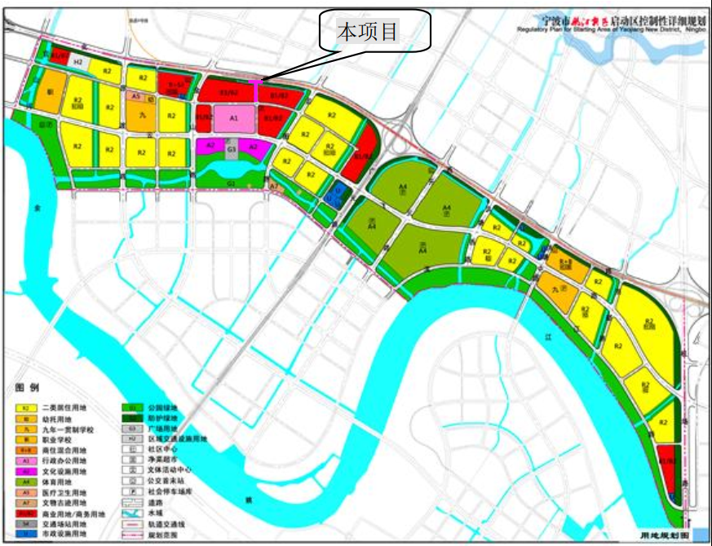  图4-1 项目地理位置图
主要工程内容及规模：
环评建设内容：江北区姚江北岸经三路（北环西路-纬二路）道路工程，南起纬二路，北至北环西路地面辅道，全长约191米，红线宽20米，双向2车道，道路等级为城市支路，设计速度为30km/h。另含北环西路辅道范围接顺改造约170米。
本工程桥梁横规划跨横北洞桥河，该河道由启动区河道建设工程进行开挖（与本项目同步实施），本项目不涉及河道开挖。河道工程由建设单位单独开展环境影响评价，不属于本项目评价范围。启动区河道改建工程内容主要为开挖后王河以及东西走向的横北洞桥河，将现状裘市大河，南北走向横北洞桥河进行填埋。新河道开挖产生的土石方均用于现状河道填埋。
本工程主要建设内容包括：道路、桥梁、雨污水排水管及其他综合管线、景观绿化、交通设施、路灯等配套工程以及北环西路辅道范围接顺改造。
实际建设内容：根据实际调查，江北区姚江北岸经三路（北环西路-纬二路）道路工程建设情况与环评阶段建设内容基本一致，道路长度、道路宽度、道路等级等均无变化，无重大变动。
工程建设现状

实际工程量及工程建设变化情况，说明工程变化原因
1、道路工程
（1）平面设计
表4-1 道路相关设计指标表
项目 | 单位 | 本次设计
道路等级 | 级 | 支路
设计速度 | km/h | 30
停车视距 | m | 30
交叉口设计速度 | km/h | 15~20
交叉口停车视距 | m | 30
（2）交叉口设计
与纬二路交叉口：经三路-纬二路交叉口为“十”字形路口。均为双向两车道，纬二路让行通行。
与北环快速路辅道交叉口：交叉口为“T”字形路口。经三路为双向两车道，北环辅道为单向单车道，经三路在北环辅道处右进右出。
（3）纵断面设计
根据现状地形资料和规划资料，本工程道路设计标高约为3.13~4.67m，最高点位于桥梁，标高3.6~4.67m，最低点位于纬二路及北环辅道中间部位，北环辅道衔接处标高3.99~4.10m。
表4-2 纵断面技术指标表
项目 |  | 单位 | 规范规定 | 本次设计
道路等级 |  | — | 支路 | 支路
计算行车速度 |  | km/h | 30 | 30
最大纵坡（考虑非机动车） |  | % | 2.5 | 2.0
纵坡最小坡长 |  | m | 85 | 70
凸形竖曲线最小半径 | 极限值 | m | 400 | 1500
 | 一般值 | m | 250
凹形竖曲线最小半径 | 极限值 | m | 400 | 2000
 | 一般值 | m | 250
竖曲线最小长度 |  | m | 25 | 30
（4）横断面布置
本项目道路路幅组成为：3m人行道+7m车行道+7m车行道+3m人行道=20m。
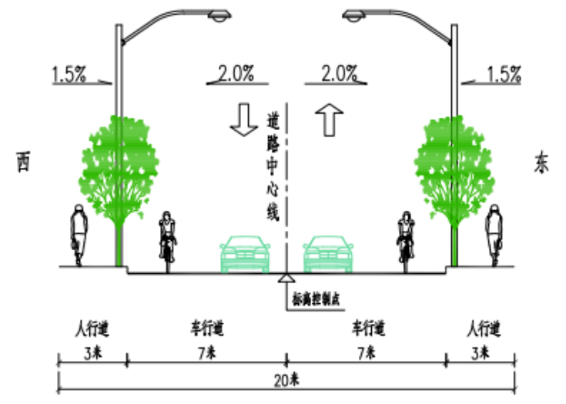
图4-2 道路标准横断面图
（5）路面工程
①道路基层
本工程机动车道道路基层材料采用水泥稳定碎石基层，人行车道下考虑管线较多，基层采用混凝土基层。
②面层材料
本工程道路面层采用沥青面层，沥青面层应具有的路用性能包括：平整、抗滑、耐久、密实、高温抗车辙、低温抗裂、良好抗水损害能力等。以上指标体现了沥青路面设计的两大目标，即在满足结构性能要求的基础上，满足路面行车的各项服务功能要求。

③结构层方案
表4-3 路面结构表
新建机动车道结构 | 新建人行道结构
4cm厚改性沥青玛蹄酯混合料（SMA-13） | 6cm石英砂透水路面砖
改性热沥青粘层(0.5L/m2) | 3cm中粗砂找平层
8cm中粒式改性沥青砼(AC-20C型) | 15cm厚C30透水水泥混凝土基层
液态沥青透层（1.0L/m2） | 10cm厚C25水泥混凝土底基层
16cm水泥（4.5%）稳定碎石上基层 | 10cm厚碎石整平层
16cm水泥（4%）稳定碎石下基层 | ≥40cm厚塘渣垫层（粒径≤10cm）
处治后塘渣顶面Eo≥30MPa | 清表、整平，夯实土基（填方路段）
30cm厚塘渣层 | 挖至结构层底，夯实土基（挖方路段）
≥40cm厚塘渣层 | /
清表、整平，夯实土基（填方路段） | /
挖至结构层底，夯实土基（挖方路段） | /
2、北环西路辅道范围接顺改造
为接顺规划经三路与北环辅道，需对北环辅道进行抬升改造，改造范围为北环地面道路侧分带东西两侧端口之间（含侧分带、车行道、人行道），接顺长度西侧64米，路面坡度2.5%，东侧82米，路面坡度2.4%，工程范围内辅道需整体抬升0~1.8m。辅道侧面与侧分带衔接处，需设置挡墙，挡墙范围为CK0+301.77~CK0+420.46、CK0+300.85~CK0+420.46。
北环快速路辅道改造段中，侧分带宽3米，现状辅道西段为7米车行道+3米人行道，辅道东段为6~7米车行道+2.6~3米人行道。
改造后，断面布置为：4.5米宽侧分带+6.5米车行道+2米人行道。
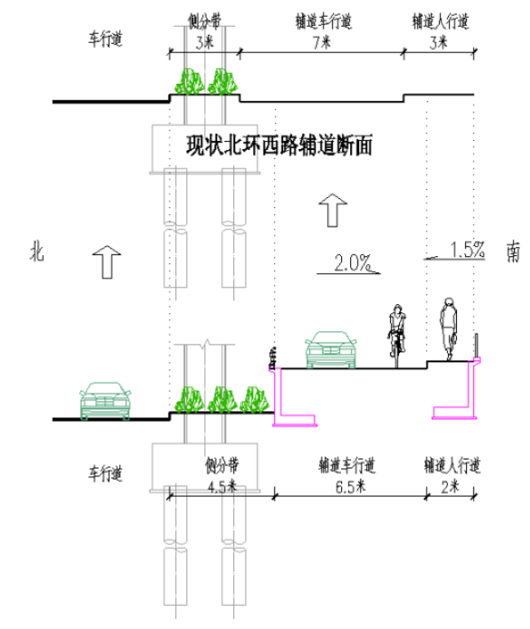
图4-3 现状环北西路地面辅道改造断面图
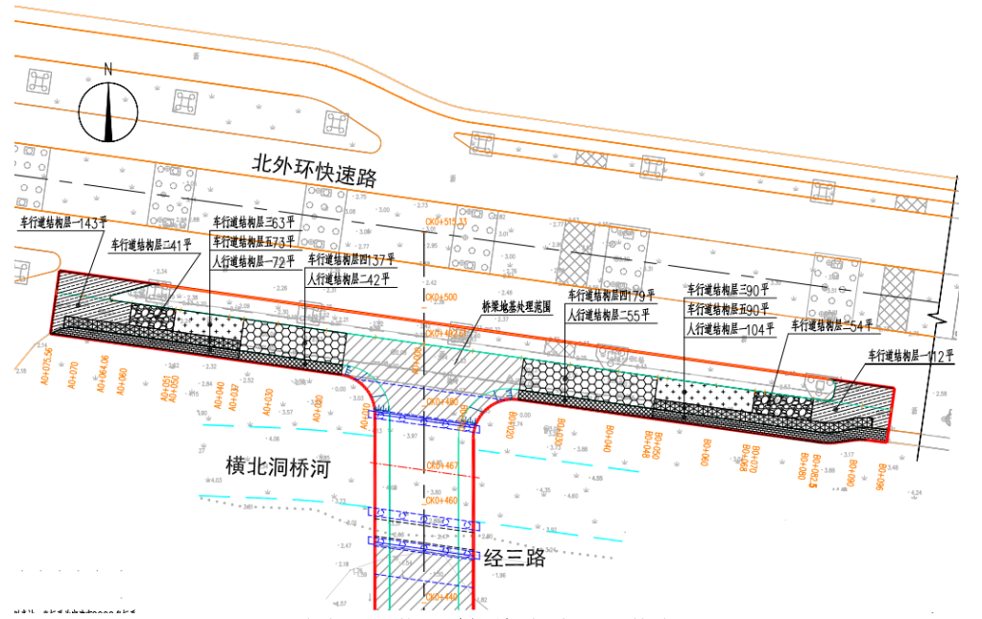
图4-4 北环辅道改造平面图
北环快速路辅道需改造抬升约 0-180cm，现状辅道为沥青路面（沥青厚度约12cm）， 本工程不弃方，刨除的沥青块参入新料后回填。
a.车行道抬升高度≤16cm：挖除现状沥青后，重新摊铺4+8cm沥青上、下面层。
b.车行道抬升高度16≤h＜42cm：挖除现状沥青后，摊铺水泥稳定碎石层，再摊铺4+8cm沥青面层。
c.车行道抬升高度42≤h＜92cm：挖除现状沥青后，下部采用级配碎石找平，再实施16+16cm水稳基层和沥青面层。
d.车行道抬升高度92≤h≤180cm：挖除现状沥青后，下部采用气泡混合轻质土进行回填，再实施16+16cm水稳基层和4+8cm沥青面层。
e.现状人行道需改造为车行道，需保证下部级配碎石垫层厚度≥70cm，再实施16+16cm水稳基层和4+8cm沥青面层。

表4-4 路面结构表
结构层 | 结构 | 结构层 | 结构
北环辅道车行道结构层一 | 辅道车行道抬升0≤h＜16m | 北环辅道车行道结构层二 | 辅道车行道抬升16≤h＜42m
 | 4cm厚改性沥青玛蹄酯混合料（SMA-13） |  | 4cm厚改性沥青玛蹄酯混合料（SMA-13）
 | 改性热沥青粘层(0.5L/m2) |  | 改性热沥青粘层(0.5L/m2)
 | 8~24cm厚中粒式普通沥青砼(AC-20C型) |  | 8cm厚中粒式普通沥青砼(AC-20C型)
 | 液态沥青透层（1.0L/m2） |  | 液态沥青透层（1.0L/m2）
 | 铣刨现状沥青面层，计12m |  | 14cm厚水泥稳定碎石基层（4.5%）
北环辅道车行道结构层三 | 辅道车行道抬升42≤h＜92m |  | 铣刨现状沥青面层，计12m
 | 4cm厚改性沥青玛蹄酯混合料（SMA-13） | 北环辅道车行道结构层四 | 辅道车行道抬升92≤h＜180m
 | 改性热沥青粘层(0.5L/m2) |  | 4cm厚改性沥青玛蹄酯混合料（SMA-13）
 | 8cm厚中粒式普通沥青砼(AC-20C型) |  | 改性热沥青粘层(0.5L/m2)
 | 液态沥青透层（1.0L/m2） |  | 8cm厚中粒式普通沥青砼(AC-20C型)
 | 16cm厚水泥稳定碎石上基层（4.5%） |  | 液态沥青透层（1.0L/m2）
 | 16cm厚水泥稳定碎石下基层（4%） |  | 16cm厚水泥稳定碎石上基层（4.5%）
 | 10~60cm级配碎石 |  | 16cm厚水泥稳定碎石下基层（4%）
 | 铣刨现状沥青面层，计12m |  | 10cmC20素砼
北环辅道车行道结构层五 | 辅道人行道改造为车行道 |  | 50~138cm气泡混合轻质土
 | 4cm厚改性沥青玛蹄酯混合料（SMA-13） |  | 铣刨现状沥青面层，计12m
 | 改性热沥青粘层(0.5L/m2) | 环北辅道人行道结构层一 | 辅导人行道抬升0≤h＜92m
 | 8cm厚中粒式普通沥青砼(AC-20C型) |  | 6cm路面砖铺装
 | 液态沥青透层（1.0L/m2） |  | 3cmM10砌筑水泥砂浆
 | 16cm厚水泥稳定碎石上基层（4.5%） |  | 10cmC30水泥砼基层
 | 16cm厚水泥稳定碎石下基层（4%） |  | 10~90cm级配碎石，现状绿化改造为人行道结构的，级配碎石厚度≥40cm
 | ≥70级配碎石 |  | 挖除现状面层基层，并挖至设计结构底层，人行道外侧绿化改为人行道的，清表整平
 | 刨除现状面层基层，并挖至设计结构层底 | / | /
环北辅道人行道结构层二 | 辅导人行道抬升0≤h＜92m | / | /
 | 6cm路面砖铺装 | / | /
 | 3cmM10砌筑水泥砂浆 | / | /
 | 10cmC30水泥砼基层 | / | /
 | 30cm级配碎石 | / | /
 | 10cmC20素砼 | / | /
 | 50~138cm气泡混合轻质土 | / | /
 | 挖除现状面层基层，挖至与车行道同一水平面，人行道外侧绿化改为人行道的，清表整平 | / | /

3、桥梁工程
（1）桥梁布置
本工程沿线自南向北共跨越1条河道（规划横北洞桥河），本次涉河工程为跨规划横北洞桥河的1座桥梁，梁底控制标高2.93m，采用矮T梁机构。桥头地基采用 旋挖灌注桩+泡沫轻质土进行地基加固。
表4-5 桥梁总体布置表
桥梁编号 | 跨越河道名称 | 规划河道宽度（m） | 桥中桩号 | 规划梁底控制标高 | 桩基形式 | 跨径布置
1号桥 | 横北洞桥河 | 14.5 | CK0+467.0 | 河道处≥3.0南侧下穿通道处≥3.9 | φ120cm钻孔灌注桩 | 6+20m
注：本工程新建桥梁跨越横北洞桥河，属于甬江37，河道水功能为工业、农业用水区，属Ⅲ类水质功能区。该河道开挖不属于本工程范围。
（2）桥型方案
①桥梁平面布置：
桥梁位处规划河道宽度14.5m，工程跨河节点涉河方式为新建桥墩。桥梁布置为6+20，桥梁与规划河道斜交8°。桥梁两侧下方设置人行下穿通道，桥梁南侧设置下穿通道，宽度3.5m，净高2.5m。
②桥梁纵断面布置：
1号桥设双向纵坡，南侧纵坡为2.039%，北侧纵坡为2.5%。
③桥梁横断面布置：
桥面车行道设双向横坡，坡度2.0%，人行道设向道路内侧的横坡，坡度1.5%。桥梁标准横断面布置：3m人行道+7m车行道+7m车行道+3m人行道=20.0m。
④结构设计：
上部结构：6m跨采用32cm预制钢筋混凝土实心板梁，20m跨采用95cm先张法预应力钢筋混凝土空心板梁。
下部结构：采用盖梁式桥台，φ120cm钻孔灌注桩基础。
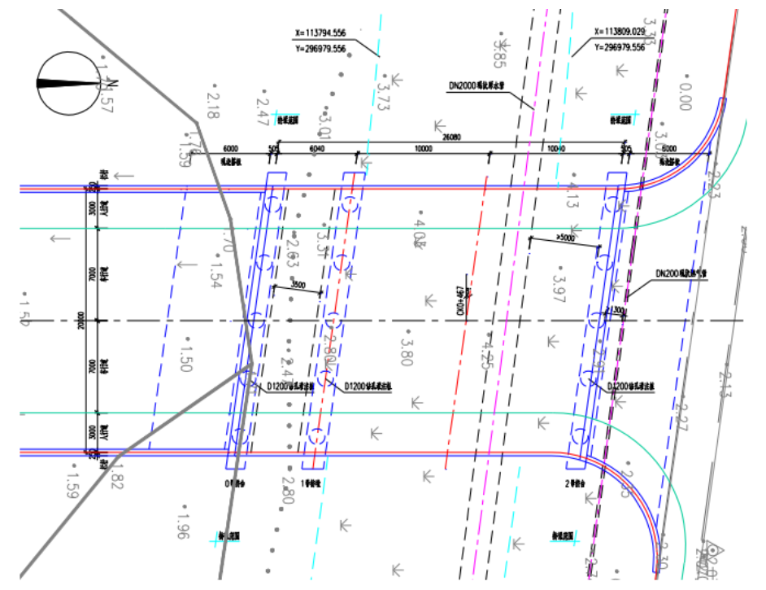
图4-5 桥梁平面图（单位：m）
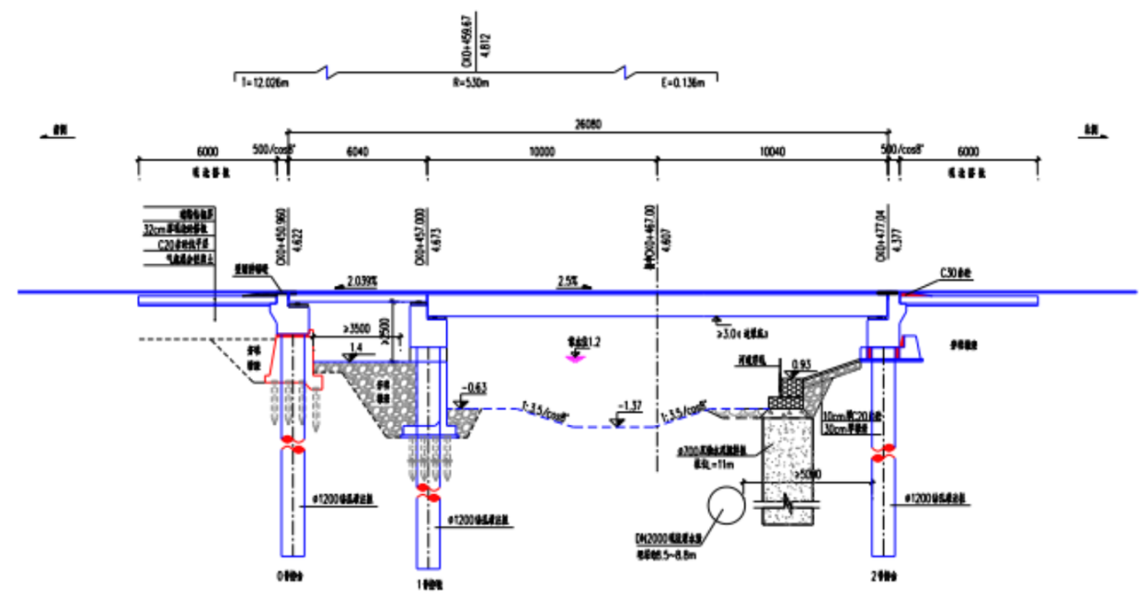
图4-6 桥梁纵断面图（单位：m）
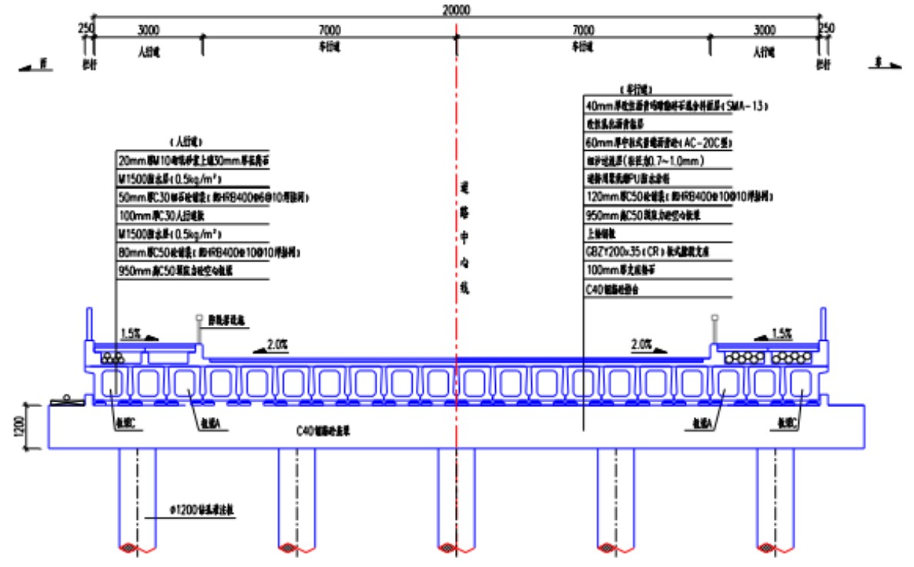
图4-7 桥梁横断面图（单位：m）
（3）桥头地基处理
本工程处于软土地区内，地表浅层存在地基承载力低、压缩量大的淤泥质土。桥头地基采用旋挖桩+泡沫轻质土进行地基加固。
（4）附属结构
①桥面铺装
车行道桥面铺装下层为12cm厚C50砼铺装，铺装上层采用4cm厚改性沥青玛蹄脂碎石混合料面层（SMA-13）+6cm厚中粒式普通沥青砼（AC－20C型）。人行道采用2cm厚M10砌筑砂浆上铺3cm厚花岗石。
②桥面排水
桥面横坡较低侧临近路缘石处设置排水口，并在近伸缩缝平石处沥青混凝土内埋设渗水弹簧钢管，以防角点沥青积水。
4、排水及管线工程
（1）排水工程
①雨水管道工程
本工程一般路段雨水管道采用单侧布置，位于东侧车行道下，距离侧石线3.5m。雨水主管管径DN500~DN700。雨水汇集后排入横北洞桥河河道。北环辅道范围原雨水系统保留利用，窨井相应抬升。新建雨水口就近接入检查井。
本工程全线敷设DN500~DN700雨水管道，管道标高为0.0~1.3m左右，现状地坪清表后标高在1.3~3.3m左右，沟槽开挖深度在0.6~3.8m左右，由于覆土深度不深，采用开挖施工。
本工程雨水管覆土较小，采用大开挖施工。管径＞DN600的雨水管道采用钢筋混凝土Ⅱ级管（管径＞DN600雨水主管）；管径≤DN600的雨水管道采用球墨铸铁管（管径≤DN600雨水主管及雨水预留管）。
②污水管道工程
污水管道单侧布置，布置在西侧车行道下，距离侧石线3m。污水管管径为DN300。污水汇集后向南排入纬二路污水主管。
本工程全线敷设DN300污水管道，管道标高为0.86~1.2m，现状地坪清表后标高在1.3~1.4m左右，沟槽开挖深度在0.8~1.0m左右。污水管均为开槽施工，采用球墨铸铁排水管道，滑入式柔性接口（T型）,承插口橡胶密封圈连接方式，单根有效长度常用为6m。
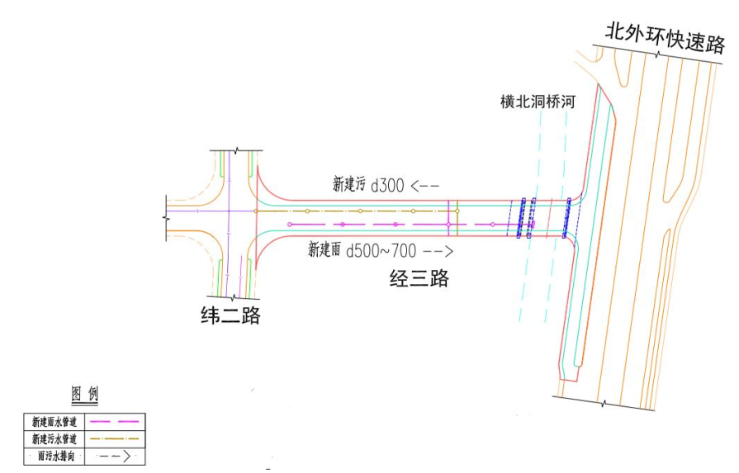
图4-8 雨、污水走向示意图
（2）综合管线工程
本工程全线新建电力、燃气、雨污水、通信和给水管线。管线断面布置如下：
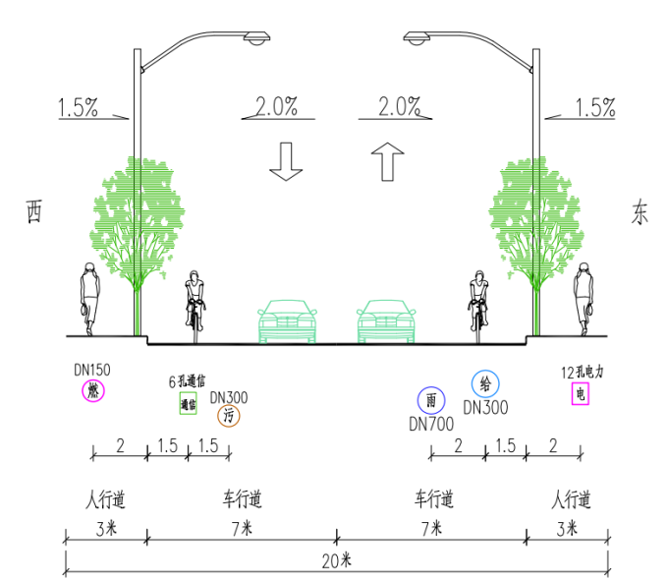
图4-9 管线标准断面
管道分别为：
新建DN150燃气管，布置在西侧人行道下，距道路红线1m；
新建6孔通信管道，布置在西侧车行道下，距道路侧石线1.5m；
新建污水管，布置在西侧车行道下，距道路侧石线3m；
新建雨水管，布置在东侧车行道下，距道路侧石线3.5m；
新建DN300给水管，布置在东侧车行道下，距道路侧石线1.5m；
新建16孔10KV电力，布置在东侧人行道下，距道路红线1m。
5、海绵城市
根据《宁波市海绵城市规划设计导则》（2019甬DX-08）中的要求，本工程红线宽度为20米或12米，可根据实际条件落实海绵城市理念。本工程海绵城市设计内容主要包括：人行道采用透水铺装。
透水铺装作为一种新的环保型、生态型的铺装种类，日益受到人们特别是业界的关注。透水道路采用生态透水砼、透水砖铺装，能够使雨水迅速渗入地表，有效地补充地下水，缓解城市热岛效应，可以平衡城市生态系统。透水地面还能通透“地气”，使地面冬暖夏凉，雨季透水，冬季化雪，可以增加城市居住的舒适度。另外，由于透水地面孔隙多，地表面积大，对粉尘有较强的吸附力，可减少扬尘污染，也可降低噪音。
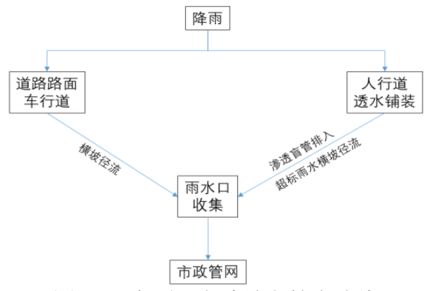
图4-10 本项目海绵城市技术路线
6、景观工程
本工程总绿地面积约851m²，主要包括人行道树池、北环辅道侧分带恢复、北环辅道挡墙景观遮挡绿化。人行道采用点状树池，下部采用球墨铸铁树池篦，内撒景观细石，种植合欢（枝下高度≥2.8米），达到夏季遮阴、秋季观叶的效果。北环侧分带绿地修复为草坪，侧挡墙遮挡选用珊瑚绿篱。
7、附属配套工程
（1）照明设计：路灯采用双侧对称布置方式，灯杆高9米，灯杆间距30米。路灯光源选择90WLED灯具。
（2）公交车站：本工程不涉及公交车站。
8、土地占用情况
本项目总占地面积5358m²，其中永久占地面积5058m²，临时占地面积300m²。原始占地类型主要为耕地、交通运输用地。
表4-6 工程占地情况表（单位： m²）
项目组成 | 占地面积 | 用途 | 占地类型
永久占地 | 5058 | 道路工程、桥梁工程 | 耕地、交通运输用地
临时占地 | 300 | 临时施工生活区 | 耕地
合计 | 5358 | / | /
9、交通量预测
（1）环评预测交通量
根据项目环境影响报告表，本项目交通量预测结果如下表：
表4-7 项目小时绝对交通量预测结果 单位：辆/h
路段 | 时段 | 车型 | 2025年 | 2031年 | 2039年
经三路 | 昼间 | 大 | 30 | 39 | 42
 |  | 中 | 149 | 194 | 210
 |  | 小 | 1191 | 1550 | 1676
 |  | 合计 | 1369 | 1783 | 1928
 | 夜间 | 大 | 7 | 9 | 9
 |  | 中 | 33 | 43 | 47
 |  | 小 | 265 | 345 | 372
 |  | 合计 | 304 | 396 | 428
 | 高峰 | 大 | 43 | 56 | 61
 |  | 中 | 217 | 282 | 305
 |  | 小 | 1735 | 2260 | 2443
 |  | 合计 | 1996 | 2599 | 2809
10、工程建设变化情况
根据《江北区姚江北岸经三路（北环西路-纬二路）道路工程建设项目环境影响报告表》、《江北区姚江北岸经三路（北环西路-纬二路）道路工程建设项目环境影响报告表的批复》（甬环北建表[2023]4号），对照《关于印发环评管理中部分行业建设项目重大变动清单的通知》（环办[2015]52号）中高速公路建项目重大变动清单（试行）等文件，来判定本工程是否属于重大变动，详见下表：

表4-8 本项目重大变动情况对照一览表
分类 |  | 环评阶段 | 实际建设情况 | 是否属于重大变动
规模 | 车道数或设计车速增加 | 布置双向2车道，设计车速为30km/h | 布置双向2车道，设计车速为30km/h | 不属于
 | 线路长度增加30%及以上 | 道路长度191米 | 道路长度191米 | 不属于
地点 | 线路横向位移超出200米的长度累计达到原线路长度的30%及以上 | 南起纬二路，北至北环西路地面辅道 | 南起纬二路，北至北环西路地面辅道 | 不属于
 | 工程线路、服务区等附属设施或特大桥、特长隧道等发生变化，导致评价范围内出现新的自然保护区、风景名胜区、饮用水水源保护区等生态敏感区，或导致出现新的城市规划区和建成区 | 工程沿线不涉及自然保护区、风景名胜区、饮用水水源保护区等生态敏感区 | 本工程线路及附属设施未发生变化，且沿线不涉及自然保护区、风景名胜区、饮用水水源保护区等生态敏感区 | 不属于
 | 项目变动导致新增声环境敏感点数量累计达到原敏感点数量的30%及以上 | 环评阶段无声环境敏感点 | 本工程地点、规模及附属设施等未发生变化，声环境保护目标未发生变化 | 不属于
生产工艺 | 项目在自然保护区、风景名胜区、饮用水水源保护区等生态敏感区内的线位走向和长度、服务区等主要工程内容，以及施工方案等发生变化 | 工程沿线不涉及自然保护区、风景名胜区、饮用水水源保护区等生态敏感区 | 工程沿线不涉及自然保护区、风景名胜区、饮用水水源保护区等生态敏感区 | 不属于
环境保护措施 | 取消具有野生动物迁徙通道功能和水源涵养功能的桥梁，噪声污染防治措施等主要环境保护措施弱化或降低 | 本工程不涉及野生动物迁徙通道，噪声污染防治措施措施没有弱化或降低 | 本工程不涉及野生动物迁徙通道，噪声污染防治措施措施没有弱化或降低 | 不属于
上表对比以及验收现场调查，本工程建设地理位置、未发生变化，工程平面布置与环评阶段基本保持一致，未发生变化。
从整体看，项目建设内容整体和环评设计一致，未发生变化，根据《环境影评价法》第二十四条第一款规定：“建设项目的环境影响评价文件经批准后，建设项目的性质、规模、地点、采取的生产工艺或者防治污染、防止生态破坏的措施发生重大变动的，建设单位应当重新报批建设项目的环境影响评价文件”，同时参考《关于印发环评管理中部分行业建设项目重大变动清单的通知》（环办[2015]152号），可知本工程的性质、规模、地点、采取的生产工艺以及防治污染的措施未发生变化，因此本工程不属于重大变动。工程符合《建设项目竣工环境保护验收技术规范 公路》（HJ552-2010）、《建设项目竣工环境保护验收技术规范 生态影响类》（HJ/T394-2007）及《建设项目竣工环境保护验收暂行办法》中的验收要求。
生产工艺流程
1、道路工程施工工艺
施工流程为：刨除原有路面→清表、临时工程建设→路基施工（开挖土石、填方碾压、弃土石等）、机械作业、材料运输→路基防护工程施工→人行道→沿线绿化、路面施工→其他附属工程施工。
①本工程普通路段的软基仅进行浅层换填处理，不进行深层复合地基处理。
②道路沿线如遇沟渠或暗浜，则先清淤再利用30~50cm的大块塘渣由路基中部向两侧抛填，铺筑出地表后用较小粒径的塘渣垫平并反复碾压，控制95%的重型压实度，再回填塘渣至道路结构层底部。
2、桥梁工程施工工艺
①主要工序施工流程
桥梁施工顺序：场地整平—地基处理桩施工—钻孔灌注桩施工—桥梁墩台施工—T梁安装、湿接缝浇注—台后回填、气泡混合轻质土—搭板施工—桥面系施工。
②桩基础施工
根据主体设计，桥梁桩基采用钻孔灌注桩。
钻孔灌注桩施工方法按照“平整清理→泥浆制备→埋设护筒绘→铺设工作平台→安装钻机并定位→钻进成孔→清孔并检查成孔质量→下放钢筋笼→灌注水下混凝土→拔出护筒→检查质量”的施工程序进行。
护壁泥浆与钻孔的土屑混合，边钻边排出，同时这些泥浆被重新灌入钻孔进行孔内补浆。当钻孔达到规定深度后，安放钢筋笼，在泥浆下灌注混凝土，浮在混凝土之上的泥浆被抽吸出来，钻孔排出的钻渣泥浆通过管道流入泥浆箱，泥浆可循环使用。
③盖梁（桥台）施工
桩顶凿毛→安装抱箍支架→盖梁（桥台）底膜→盖梁（桥台）钢筋及侧模→浇筑盖梁（桥台）砼→拆侧模→养护→拆底模
④板梁吊装
梁板在预制厂预制完成后运输至现场吊装，施工顺序为支座定位放样→支座放样复核→支座安放→预制板装送→预制板吊装。
3、管线工程施工
本项目管线采用开槽埋管施工方式。开挖施工顺序为：开挖沟槽至设计沟槽底标高—沟槽标高复测—管道基础施工—管道铺设—复测标高—管道的闭水试验和变形检验—沟槽回填。
①沟槽开挖：以机械施工为主，人工施工为辅，分段施工开挖，分段填筑，采用边开挖、边铺管道、边回填碾压的施工方法。开挖的土石方，临时堆放在管道带作业带一侧，另一侧放置管道，待管道安装完毕后回填。
③沟槽回填：如遇基底是连续分布的高压缩性淤泥质粘土，基底应铺筑20cm厚的片石垫层；管道在道路下并且管顶距道路结构层底小于50cm时，采用细塘渣回填，细塘渣的最大粒径不大于10cm；管道在道路下方且管顶距离道路结构层底部≥50cm时，采用素土回填，管道位于路基内时，管顶以上50cm范围内回填压实度轻型击实标准87%。
4、绿化工程施工
道路两侧绿化带回填含腐殖质较高的种植土。乔木采取高规格穴状整地，植株间距一般控制在3.0~4.0m，成片林地按照菱形交错布置。树坑标准为长、宽、深均达到0.8m，穴坑采用人工开挖。灌木和攀援植物采取穴状整地，植株间距一般控制在1.0m左右，大片灌木按照菱形交错布置。栽植穴坑标准为长、宽、深0.5m。植草整地按照草皮铺种、撒播种草和穴播种草分别进行。
工程占地及平面布置（附图）
本道路位于宁波市江北区姚江新城启动区内，南起纬二路，北至北环西路。本工程全线长191m，规划红线宽度为20m，另含北环西路辅道范围接顺改造约170米。
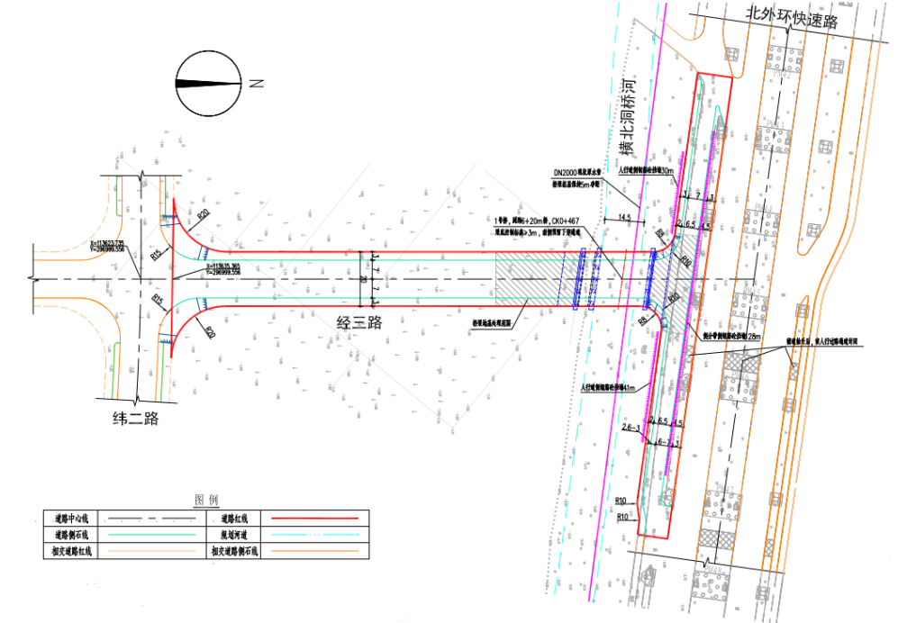
图4-11 道路总平面布置图

工程环境保护投资明细
本项目环保总投资为53万元，占总投资（3245万元）的1.6%，工程环境保护投资明细见表4-9。
表4-9 项目环保投资汇总表
阶段 | 项目 |  | 环评预算金额（万元） | 实际投资金额  （万元）
施工期 | 1 | 施工期临时厕所、垃圾堆场设置 | 5 | 5
 | 2 | 施工机械的维护及临时隔声围护 | 5 | 5
 | 3 | 施工场地洒水车及扬尘防治费用 | 5 | 5
 | 4 | 泥浆池、排水沟、防雨布苫盖等临时措施 | 10 | 10
 | 5 | 施工期环境管理、环境监理 | 8 | 8
 | 小计 |  | 33 | 33
营运期 | 1 | 环境监测 | 8 | 8
 | 2 | 人员培训、宣传教育 | 5 | 5
 | 3 | 环境咨询 | 2 | 2
 | 4 | 环保竣工验收调查及后评价费用 | 5 | 5
 | 小计 |  | 20 | 20
环保投资合计 |  |  | 53 | 53

与项目有关的生态破坏和污染物排放、主要环境问题及环境保护措施
一、施工期
施工期主要污染因子有：
- 废气
本项目大气污染物主要为施工扬尘与沥青烟气。
在采取环评提出的以下措施：①严格要求洒水抑尘，②减少大风天气作业，③限制车速，④保持场地清洁，⑤封闭操作，减少了施工扬尘的产生量，对周边大气环境及敏感点影响不显著，此外项目施工期较短，施工扬尘随着项目施工结束而最终消失。
项目使用商品沥青，不单独设立沥青拌合站，由附近沥青拌合厂统一提供沥青拌合材料；路面进行沥青铺摊施工时，沥青由压路机压实并经10min左右自然冷却，待沥青基本凝固，沥青烟气也随即消失。
- 废水
施工期，施工单位利用周边公共设施，不设置施工营地，施工人员的三餐也均在项目建设地外解决，产生的生活污水依托当地现有污水消纳设施处理。
本项目在施工过程产生的施工废水包括施工路面养护废水、堆放的建筑材料等被雨水冲刷后产生的废水、施工机械跑、冒、滴、漏及露天机械受雨水冲刷后产生的含油废水等，工程在施工期设置简易隔油沉淀池，经隔油沉淀后上清液回用于施工期的道路及场地内洒水抑尘，不外排。
- 固废
项目施工期固体废物包括开挖土石方、废建筑材料和施工人员生活垃圾。
在道路建设的过程中不可避免将产生一定量的建筑垃圾，禁止随意倾倒，运至合法登记的消纳场地内处理。
施工期施工人员生活垃圾进行了集中收集后交环卫部门处置。
- 噪声
道路施工期噪声主要来自施工开挖、推土、压路等施工活动中的施工机械运行、车辆运输和机械加工修配等施工。建设单位严格控制施工时间，避免在夜间施工；合理安排施工计划和施工机械设备组合；尽量采用低噪声机械，并加强施工机械的维修、管理，保证施工设备处于低噪声、良好的工作状态；对于路基开挖路段，施工作业路段两侧设置移动式彩钢板作为防护装置。通过上述措施，噪声对周围环境影响较小。
（5）水土生态保持
①尽量避免雨季施工。随时和气象部门联系，并了解大暴雨的时间和特点，以便雨前将填铺的松土压实，争取土料随挖、 随运、随铺、随压，减少松散土的存在；如必须在雨季施工时，要做好场地排水工作，保持排水沟畅通。
②施工场地应注意土方的合理堆置，距下水道和河道保持一定距离；建筑材料和未及时清运的弃方，在大风大雨天气时要用蓬布严密遮盖。
③工程施工中要做好土石方平衡工作，开挖的土方应尽量作为施工场地平整回填之用。
④工程施工尽量做到分期、分区进行，不要全面铺开，以缩短单项工期。开挖裸露面时，必须采取切实可行的防治措施，尽量缩短暴露时间，以减少水土流失。
⑤加强施工管理，强化对工人关于水土保持的教育工作。
通过以上措施，项目建设虽然带来一定的水土流失影响，但通过采取一定的、切实可行的水土保持防治措施，因项目建设带来的水土流失影响可以降到最低程度。施工期结束后，可在项目周围种植绿化等。
二、营运期
（1）废气
营运期废气主要为通行车辆尾气。
加强道路管理及路面防护，保持道路良好运行状态，减少和避免塞车现象发生；对路线上机动车辆进行监测，超标车辆禁止上路；道路沿线进行绿化，并做好绿化工程的维护工作。
（2）废水
本项目建设道路路线较短，不设集中式的生活服务区、收费站等，因此营运期无生活污水产生。营运期沿线水环境污染源主要是由于降雨冲刷路面产生的路面径流汇水，本项目雨水出路按就近、合理排入水体的原则，收集道路及两侧地块雨水，通过雨水井就近排入附近河道。
（3）噪声
①道路两边绿化根据当地自然条件选择枝叶繁茂、生长迅速的常绿植物。
②采用交通管理手段，控制车速，禁止鸣号，在敏感点采取限鸣、限速等措施，例如减速带等。
③路政部门加强道路日常维护，提高路面平整度，发现路面破损及时修复，防止因路面破损引起车辆颠簸，造成噪声强度增加。
（4）固废
生活垃圾由当地环卫部门清扫收集，统一清运处理。

5 环境影响评价回顾
环境影响评价的主要环境影响预测及结论（生态、声、大气、水、振动、电磁、固体废物等）
1、施工期影响分析结论
①废气
项目大气污染物主要为施工扬尘与沥青烟气。
在采取环评提出的以下措施：①严格要求洒水抑尘，②减少大风天气作业，③限制车速，④保持场地清洁，⑤封闭操作，减少了施工扬尘的产生量，对周边大气环境及敏感点影响不显著，此外项目施工期较短，施工扬尘随着项目施工结束而最终消失。
项目使用商品沥青，不单独设立沥青拌合站，由附近沥青拌合厂统一提供沥青拌合材料；路面进行沥青铺摊施工时，沥青由压路机压实并经10min左右自然冷却，待沥青基本凝固，沥青烟气也随即消失。
经落实本报告提出的环保措施后，大气环境影响较小。
②废水
施工期，施工单位利用周边公共设施，不设置施工营地，施工人员的三餐也均在项目建设地外解决，产生的生活污水依托当地现有污水消纳设施处理。
本项目在施工过程产生的施工废水包括施工路面养护废水、堆放的建筑材料等被雨水冲刷后产生的废水、施工机械跑、冒、滴、漏及露天机械受雨水冲刷后产生的含油废水等，工程在施工期设置简易隔油沉淀池，经隔油沉淀后上清液回用于施工期的道路及场地内洒水抑尘，不外排。
经落实本报告提出的环保措施后，地表水环境影响较小。
③噪声
道路施工期噪声主要来自施工开挖、推土、压路等施工活动中的施工机械运行、车辆运输和机械加工修配等施工。建设单位严格控制施工时间，避免在夜间施工；合理安排施工计划和施工机械设备组合；尽量采用低噪声机械，并加强施工机械的维修、管理，保证施工设备处于低噪声、良好的工作状态；对于路基开挖路段，施工作业路段两侧设置移动式彩钢板作为防护装置。
通过上述措施，噪声对周围环境影响较小。
④固废
开挖土方全部回填，不弃方；废浮油委托有资质单位处置；生活垃圾委托环卫部门及时清运。对环境影响不大。
总之，施工期时间相对较短，其产生的影响是临时性的，只要采取措施，加强管理，其暂时的影响也可大大减小，并在施工期结束后随之消失。
2、营运期影响分析结论
①大气环境
营运期废气主要为通行车辆尾气。项目建成后，加强道路管理及路面防护，保持道路良好运行状态，减少和避免塞车现象发生；对路线上机动车辆进行监测，超标车辆禁止上路；道路沿线进行绿化，并做好绿化工程的维护工作，尾气排放对沿线环境造成的影响较小。
②地表水环境
本项目建设道路路线较短，不设集中式的生活服务区、收费站等，因此营运期无生活污水产生。营运期沿线水环境污染源主要是由于降雨冲刷路面产生的路面径流汇水，本项目雨水出路按就近、合理排入水体的原则，收集道路及两侧地块雨水，通过雨水井就近排入附近河道。
（3）声环境
营运期噪声主要为交通噪声，根据预测，道路交通噪声在道路运营近、中及远期对沿线环境敏感噪声预测值均能达到《声环境质量标准》（GB3096-2008）中2类标准限值要求，项目道路沿线环境敏感点声环境能满足其所在声环境功能区标准要求，则本项目道路交通噪声对道路沿线及敏感点声环境影响不显著。
3、结论：
综上所述，本工程建设符合相关环保审批要求。如落实上述环保措施，确保“三同时”，其对环境的影响可控制在允许的范围内，在环保方面可行。

各级环境保护行政主管部门的审批意见（国家、省、行业）
宁波两江投资有限公司：
你单位提出的行政许可申请以及提交的《江北区姚江北岸经三路(北环西路-纬二路)道路工程环境影响报告表》等材料收悉，根据《中华人民共和国环境影响评价法》、《浙江省建设项目环境保护管理办法》等相关环保法律法规，经研究，现批复如下：
- 根据环评报告表的结论和建议，原则同意该项目建设，项目内容主要为：江北区姚江北岸经三路(北环西路一纬二路)道路工程位于江北区姚江新城启动区，南起纬二路，北至北环西路全长约191米，宽度约20米，建设标准为城市支路(含城市桥梁)，双向2车道，设计车速30公里/小时，具体内容按照申报的环评严格执行，不得擅自扩大规模或改变建设内容。经批复后的环境影响报告文本可以作为本项目建设和日常运行管理的环境保护依据。
- 项目的建设单位、运营单位在项目的设计、施工、运行中必须严格按照项目环评报告表提出的要求，落实环保设施和污染防治措施。项目建设过程中必须重点落实以下环保对策措施：
1、本项目应按照环评要求切实采取噪声防治措施，使用低噪声路面，加强路面保养和沿线绿化，合理设置限行、限速、禁鸣标志等。
2、加强工程建设期间的环保管理，做到合法施工，文明生产，按环评要求严格落实施工期污染防治措施。
三、项目建设应严格执行环保“三同时”制度，项目竣工后，建设单位按规定程序完成环保设施竣工验收，验收合格后，项目方可投入使用。

宁波市生态环境局江北分局
2023年1月30日

6 环境保护措施执行情况
阶段 | 项目 | 环境影响报告表及审批文件中要求的环境保护措施 | 环境保护措施的  落实情况 | 措施的执行效果及未采取措施的原因
施工期 | 水环境 | 生活污水：经化粪池处理达标后，委托环卫清运。  钻孔灌注桩泥浆水：现场就近将施工钻渣和泥浆排入沉砂池或泥浆池，经分沉淀后上清液回用于本项目车辆冲洗、洒水降尘等。  清洗废水：经隔油沉淀后，回用于场地洒水以及施工车辆冲洗 | 生活污水：经化粪池处理达标后，委托环卫清运。  钻孔灌注桩泥浆水：现场就近将施工钻渣和泥浆排入沉砂池或泥浆池，经分沉淀后上清液回用于本项目车辆冲洗、洒水降尘等。  清洗废水：经隔油沉淀后，回用于场地洒水以及施工车辆冲洗 | 对周围环境影响较小
 | 声环境 | 1、采用先进的施工工艺和低噪声设备；  2、合理安排施工时间，夜间10时至次日6时禁止进行有噪声污染的施工作业，特殊需要必须夜间连续作业的应根据《中华人民共和国噪声污染防治法》（中华人民共和国主席令第一〇四号）第四十三条：在噪声敏感建筑物集中区域，禁止夜间进行产生噪声的建筑施工作业，但抢修、抢险施工作业，因生产工艺要求或者其他特殊需要必须连续施工作业的除外。因特殊需要必须连续施工作业的，应当取得地方人民政府住房和城乡建设、生态环境主管部门或者地方人民政府指定的部门的证明，并在施工现场显著位置公示或者以其他方式公告附近居民。 | 项目施工期间，施工单位在白天进行施工，并设有专人进行设备的维护与管理使设备处于低噪声工作状态。 | 对周围环境影响较小
 | 大气环境 | 沥青烟：采用商品沥青，铺浇应避开风向针对环境敏感目标的时段  粉尘：合理布置临时堆场，对堆场进行遮盖、洒水处理，控制施工运输车辆车速等；施工营地四周设置围挡；不设置混凝土拌合站。 | 项目使用商品沥青，项目施工期间，施工方采用洒水抑尘、限制车速、保持场地清洁、封闭操作等措施，基本按环评及批复要求实施废气排放控制措施。 | 对周围环境影响较小
 | 固废 | 土方：开挖土方全部回填，不弃方  废浮油：委托有资质单位处置  生活垃圾：委托环卫部门及时清运 | 项目施工期间，不设置取弃土场，建筑垃圾未随意倾倒，运至合法登记的消纳场地内处理；施工期施工人员生活垃圾进行了集中收集后交环卫部门处置，基本按环评及批复要求对固废进行处理。 | 对周围环境影响较小
 | 生态环境 | 表土剥离，覆土、绿化等临时用地恢复；加强施工物料管理和施工三废处置，桥梁桩基施工应采取泥浆水回收、沉淀等措施，杜绝泥浆水入河。 | 项目施工期间，避免雨季施工，开挖的土方尽量作为施工场地平整回填，工程施工尽量做到分期、分区进行，不全面铺开，同时加强施工管理，做好对员工关于水土保持的教育工作，基本按环评及批复要求对施工场地及周边环境进行了生态保护。 | 对周围环境影响较小
 | 社会环境 | / | 项目施工期间，永久性占用将改变土地的使用现状，造成局部村庄耕地减少，增加区域道路的交通压力，施工期结束后影响随即消失。 | 对周围环境影响较小
营运期 | 声环境 | 落实工程设计，选用低噪声路面；降噪伸缩缝；加强工程沿线区域建设的规划控制管理；交通管理措施。 | 道路两边栽种绿植，在敏感点采取限鸣、限速等措施，加强路面的日常维护。 | 对周围环境影响较小
 | 水环境 | / | 加强对路面的日常维护与管理，保持路面清洁，及时对清理路面上累积的尘土、碎屑、油污等；加强雨水管网的维护，避免堵塞排水不畅而外溢。 | 对周围环境影响较小
 | 大气环境 | 加强车辆的管理，尾气超标车辆禁止上路；落实项目绿化建设；加强道路清扫，定期清洗道路绿化带，保持道路绿化带清洁。 | 加强道路管理及路面防护，超标车辆禁止上路，对道路沿线绿化进行日常维护。 | 对周围环境影响较小
 | 固废 | / | 当地环卫部门清扫收集，统一清运处理。 | 对周围环境影响较小
 | 生态环境 | / | 道路两边种植绿植，并做好日常维护，减少道路建设对周围环境的影响。 | 对周围环境影响较小

7 环境影响调查
施工期 | 生态影响 | 工程施工严格按照《江北区姚江北岸经三路（北环西路-纬二路）道路工程建设项目环境影响报告表》提出的水土保持方案要求进行水土流失防治，施工期的各类污染均被处理达标排放，对外环境影响不大。因此对当地的生态环境影响不大。
 | 污染影响 | 按环评要求基本做好了建筑施工废水、建筑施工噪声扬尘及建筑垃圾等污染物治理，做好了水土保持工作，对周边环境影响不大；文明施工、合法施工，夜间（22：00-06：00）基本未进行施工作业，施工期噪声基本符合施工期场界噪声标准。根据调查，对外界环境影响不大。
 | 社会影响 | 项目建设期间未引起居民环保投诉。
营运期 | 生态影响 | 工程建设造成原有自然景观的改变，破坏了原地表植被，通过实施合理绿化有效达到了生态补偿要求。由于路面热容量小，反射率大，蒸发耗热几乎为零，下垫面温度高，升热快，形成“热浪带”，将造成工程区周边小环境的改变。减轻这种不良影响的办法主要是植树和绿化。绿化带具有降温、降噪、降低风速、减少土壤水份蒸发和风蚀以及减少污染物传输的作用，相应减少了道路建设对周围环境的影响。
 | 污染影响 | 本项目为道路项目，产生的污染很简单，主要是汽车尾气和路面径流，对环境造成影响很小。
 | 社会影响 | 项目建成后，永久占地对周边的土地资源利用造成一定的影响，但是工程完善江北公路网布局的需要，完善高速公路配套道路建设、方便群众出行的需要。

8 环境质量及污染源监测（附监测图）
项目 | 监测时间  监测频次 | 监测点位 | 监测项目 | 监测结果分析
生态 | / | / | / | /
水 | 本项目废水主要为路面径流。路面径流对环境影响较小，故考虑不予监测。
气 | 本项目废气主要为汽车尾气。对周围环境影响较小，故不予监测。
声 | 2024年1月24日~1月27日昼、夜各两次，连续两天，每次监测20min | 共4个点位 | 噪声 | 根据检测报告数据，均符合声环境质量2类、4a类标准
 | 2023年7月21日~2023年7月22日  24h连续监测，监测1d | 1个点位 | 噪声
注：由于道路未正式通车，因此本次验收未计算车流量；由于道路较短，且有桥梁，并受北环西路高架噪声影响较大，因此本次验收未设置噪声衰减监测断面。

图8-1 检测布点示意图
表8-1噪声检测结果
序号 | 检测点位置 | 昼间Leq dB（A） |  |  |  | 夜间Leq dB（A）
 |  | 检测日期 | 检测时间 | 检测结果 | 标准限值 | 检测日期 | 检测时间 | 检测结果 | 标准限值
1 | 北环西路红线范围35米内经三路1# | 2024.1.24 | 15:02 | 65 | 70 | 2024.1.24 | 22:35 | 54 | 55
 |  | 2024.1.24 | 15:25 | 65 |  | 2024.1.25 | 1:01 | 54
 | 经三路35米外2# | 2024.1.24 | 15:03 | 57 | 60 | 2024.1.24 | 22:38 | 52 | 50
 |  | 2024.1.24 | 15:27 | 55 |  | 2024.1.25 | 1:03 | 49
2 | 北环西路红线范围35米内经三路1# | 2024.1.25 | 11:15 | 65 | 70 | 2024.1.25 | 22:43 | 54 | 55
 |  | 2024.1.25 | 11:43 | 65 |  | 2024.1.27 | 1:00 | 54
 | 经三路35米外2# | 2024.1.25 | 11:17 | 56 | 60 | 2024.1.25 | 22:45 | 50 | 50
 |  | 2024.1.25 | 11:42 | 57 |  | 2024.1.27 | 1:04 | 49
执行标准：《声环境质量标准》（GB 3096-2008），1#-2#执行4a类，3#-5#执行2类。

表8-2噪声检测结果
序号 | 检测点位置 | 检测日期 | 检测时间 | 测量结果 dB（A） |  |  |  |  |  | 标准限值
 |  |  |  | L_{Aeq} | L₁₀ | L₅₀ | L₉₀ | L_{max} | L₅
1 | 24h监控点  3# | 2024.1.26 | 12:00 | 53.0 | 55.4 | 50.6 | 48.2 | 74.0 | 57.0 | 70
 |  |  | 13:00 | 51.5 | 54.0 | 50.2 | 48.0 | 68.7 | 55.2
 |  |  | 14:00 | 52.2 | 54.0 | 51.0 | 49.0 | 72.3 | 55.2
 |  |  | 15:00 | 60.1 | 55.6 | 51.2 | 49.0 | 87.7 | 60.4
 |  |  | 16:00 | 52.7 | 54.6 | 51.0 | 49.0 | 74.1 | 55.8
 |  |  | 17:00 | 52.3 | 54.8 | 49.8 | 47.6 | 71.4 | 56.0
 |  |  | 18:00 | 52.0 | 54.6 | 50.6 | 48.0 | 72.1 | 55.4
 |  |  | 19:00 | 55.2 | 54.6 | 49.8 | 47.4 | 79.3 | 56.0
 |  |  | 20:00 | 51.3 | 54.0 | 50.2 | 47.4 | 65.3 | 55.0
 |  |  | 21:00 | 50.0 | 53.2 | 48.8 | 45.6 | 61.6 | 54.4
 |  |  | 22:00 | 48.3 | 50.6 | 47.0 | 44.8 | 61.5 | 53.0 | 55
 |  |  | 23:00 | 45.3 | 47.2 | 45.0 | 42.8 | 61.7 | 47.6
 |  | 2024.1.27 | 00:00 | 44.7 | 46.6 | 44.2 | 41.6 | 59.4 | 47.6
 |  |  | 01:00 | 44.0 | 46.2 | 43.4 | 40.4 | 53.3 | 47.0
 |  |  | 02:00 | 43.5 | 45.2 | 43.0 | 40.8 | 55.1 | 45.8
 |  |  | 03:00 | 44.1 | 45.8 | 43.6 | 41.4 | 65.5 | 46.6
 |  |  | 04:00 | 45.2 | 47.4 | 44.4 | 42.2 | 58.7 | 48.2
 |  |  | 05:00 | 49.9 | 51.8 | 48.8 | 45.2 | 75.5 | 52.8
 |  |  | 06:00 | 53.1 | 55.0 | 52.4 | 50.4 | 73.7 | 55.8 | 70
 |  |  | 07:00 | 54.4 | 56.0 | 53.0 | 51.2 | 74.7 | 57.2
 |  |  | 08:00 | 53.2 | 55.4 | 51.6 | 49.8 | 69.4 | 57.0
 |  |  | 09:00 | 56.3 | 58.6 | 51.8 | 49.4 | 78.4 | 61.6
 |  |  | 10:00 | 52.6 | 55.8 | 55.8 | 47.6 | 72.3 | 57.0
 |  |  | 11:00 | 51.4 | 53.6 | 49.4 | 47.4 | 75.5 | 55.2
检测时气象条件 |  | 天气晴，风速<5m/s
执行标准：《声环境质量标准》（GB 3096-2008）4a类。
从监测结果来看，工程所在区域周围道路附近声环境符合《声环境质量标准》（GB3096-2008）中的2、4a类标准。

9 环境管理状况及监测计划
环境管理机构设置（分施工期和运行期）
施工期环保管理工作由施工单位项目经理部综合办公室负责，该办公室配备了环保员，其主要职责包括对施工期环保设施进行检查和维护，负责施工过程中的管理工作，收集附近居民、单位对本工程施工的意见。
工程立项至试运营，有关工程环评文件、环保部门审批文件、等档案资料存档完善。工程试运营期间，按《建设项目竣工环境保护管理规定》委托有资质单位进行工程竣工环境保护验收。本工程执行了环境影响评价制度及“三同时”制度。施工及试运行期间，未发现有环境污染和扰民事件发生。
环境监测能力建设情况
本项目属于道路项目，未进行环境监测能力方面的建设。监测工作将委托有资质的监测单位进行。
环境影响报告表中提出的监测计划及其落实情况
环境影响报告表中未提出监测计划。本次验收阶段进行了声环境影响监测。
结合项目所在地环境影响的特点和现有监测能力，建议在项目营运期要加强环境保护跟踪监测工作，进行声环境的常规监测，掌握道路沿线环境状况，以便在适当时候采取进一步的防护措施。
环境管理状况分析与建议
在项目施工期，建设单位整个施工期中未发生环境污染事故，无环保投诉情况，整个项目施工期对环境的影响也经采取的环保措施得到了较大的削减，未对周围环境造成明显不良影响，环境管理工作基本满足环境管理要求。
本项目营运期的环境管理工作将由市政部门及环卫部门完成，落实了环评文件及其批复提出的各项环境管理措施要求。基本符合环境管理要求。

10 调查结论与建议
调查结论及建议：
一、项目概况
本次验收项目为江北区姚江北岸经三路（北环西路-纬二路）道路工程，该工程位于浙江省宁波市江北区姚江启动区。位于宁波市江北区姚江新城启动区内，南起纬二路，北至北环西路。本工程全线长191m，规划红线宽度为20m，另含北环西路辅道范围接顺改造约170米。道路等级为城市支路，布置双向2车道。全线相交道路路口共2个；设置一座桥梁，桥梁跨径（6+20m)。采用城市支路标准，设计速度30公里/小时。
本项目环评报告表中总投资为3245万元，环保投资53万元，占总投资的1.6%。
工程实际投资为3245万元，环保投资53万元。占工程总投资1.6%。
2022年9月，由浙江仁欣环科院有限责任公司编制完成《江北区姚江北岸经三路（北环西路-纬二路）道路工程环境影响报告表》，宁波市生态环境局江北分局对该项目进行了批复，审批文号：甬环北建表【2023】4号。
江北区姚江北岸经三路（北环西路-纬二路）道路工程建设项目实际于2023年2月开工，2024年1月完工。
项目实际工程内容与环评基本一致。
- 环境保护措施落实情况
1、施工期环保措施落实情况
1）项目使用商品沥青，不单独设立沥青拌合站。
①严格要求洒水抑尘，②减少大风天气作业，③限制车速，④保持场地清洁，⑤封闭操作，减少了施工扬尘的产生量，对周边大气环境及敏感点影响不显著，此外项目施工期较短，施工扬尘随着项目施工结束而最终消失。
2）施工单位利用周边公共设施，不设置施工营地，施工人员的三餐也均在项目建设地外解决，产生的生活污水依托当地现有污水消纳设施处理。项目在施工过程产生的施工废水包括施工路面养护废水、堆放的建筑材料等被雨水冲刷后产生的废水、施工机械跑、冒、滴、漏及露天机械受雨水冲刷后产生的含油废水等，工程在施工期设置简易隔油沉淀池，经隔油沉淀后上清液回用于施工期的道路及场地内洒水抑尘，不外排。
3）建设单位严格控制施工时间，避免在夜间施工；合理安排施工计划和施工机械设备组合；尽量采用低噪声机械，并加强施工机械的维修、管理，保证施工设备处于低噪声、良好的工作状态；对于路基开挖路段，施工作业路段两侧设置移动式彩钢板作为防护装置。
4）项目不设置取弃土场，弃方均回填；在道路建设的过程中建筑垃圾，禁止随意倾倒，运至合法登记的消纳场地内处理；施工期施工人员生活垃圾进行了集中收集后交环卫部门处置。
5）通过排水、土地平整、绿化以及土方临时防护等措施，最大限度减少水土流失；开挖的土方尽量作为施工场地平整回填之用。
2、营运期环保措施落实情况
1）废气
汽车尾气无组织排放，对周围环境影响较小。
2）废水
加强对路面的日常维护与管理，保持路面清洁，及时对清理路面上累积的尘土、碎屑、油污等；加强雨水管网的维护，避免堵塞排水不畅而外溢。
3）噪声
项目加强工程沿线内绿化，根据当地自然条件选择校叶繁茂、生长迅速的需绿植物；完善了道路示标志，限制车辆行驶速度；加强道路日常维护，提高路面平整度，发现路面破损及时修复。
4）固体废物
道路垃圾及时清理，经收集后由环卫部门清运处理。
三、环境影响调查
1、施工期
施工单位基本按照环评及批复要求落实各项环保措施，施工期间未接到周围居民环保投诉。
2、营运期
1）水环境
道路已建成雨水收集系统，雨水收集后排入旁边河沟，由于地面径流污染物浓度不高，少量地面雨水不会导致地表水体污染，同时加强对路面的日常维护与管理，保持路面清洁。
2）大气环境
项目营运后，本项目将产生汽车尾气，对环境影响小；
3）声环境
本项目运营期噪声主要为道路交通噪声。根据浙江诚德检测研究有限公司提供的监测报告（JZHJ240374），工程所在区域道路附近声环境符合《声环境质量标准》（GB3096-2008）中的2、4a类标准。后期经检测若发生超标现象，可进一步增设防噪措施。
4）固废
项目营运期固废主要为生活垃圾，及时收集清理，对环境影响小。
- 生态环境
道路建成后，原裸露的地表得到整治，通过植物绿化以及混凝土所覆盖，道路及绿化建设，都可以减少水土流失，改善生态环境。因此，生态环境影响较小。
四、总结论
根据环评报告及批复与实际情况一一核对，基本满足要求。本工程建设前期环境保护审查、审批手续完备，技术资料与环境保护档案资料齐全；项目的环境影响报告表和批复中要求的各项污染控制措施已基本得到落实，符合竣工环境保护验收条件。

附件1 环境影响报告表审批意见
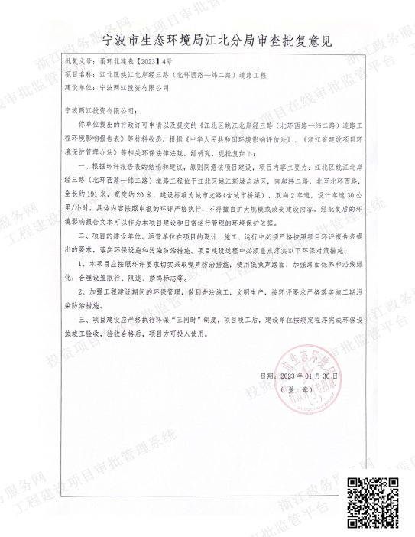

附件2 工程施工许可证
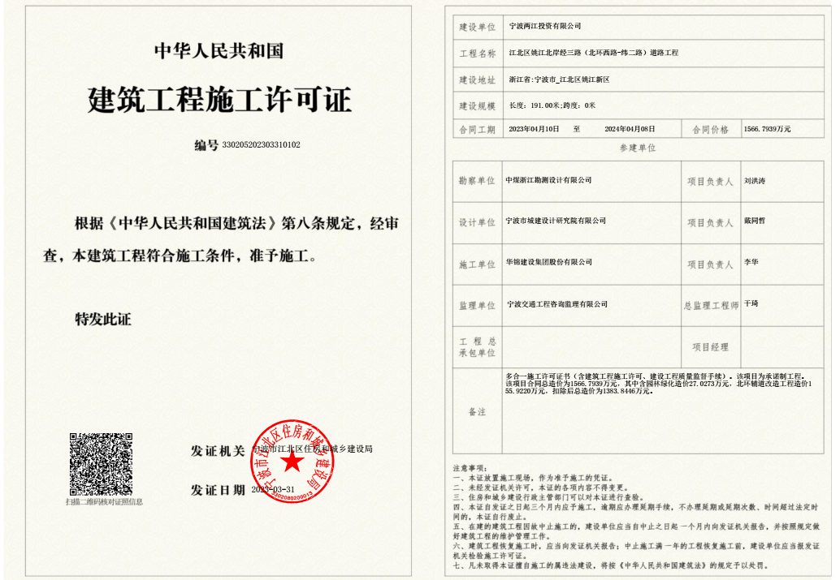

附件3 发改局批复意见
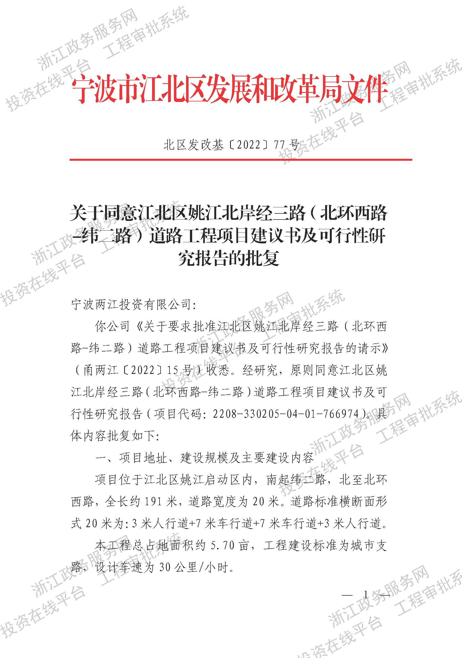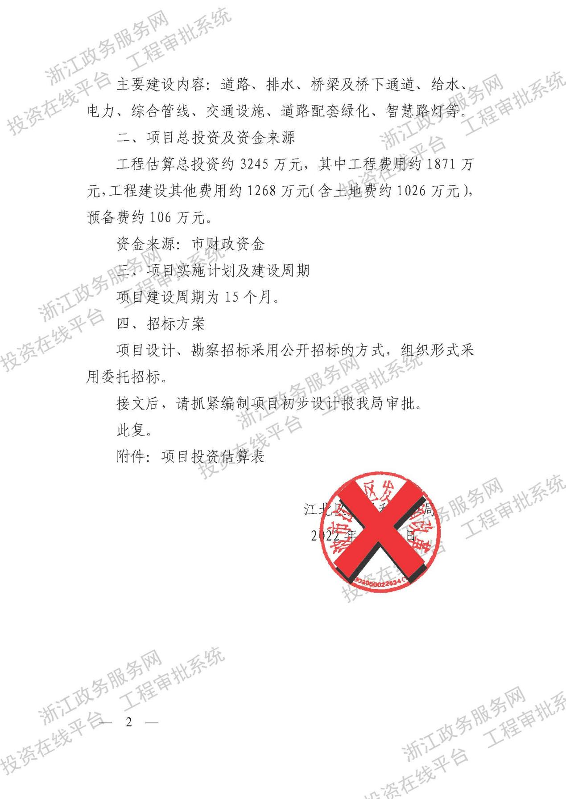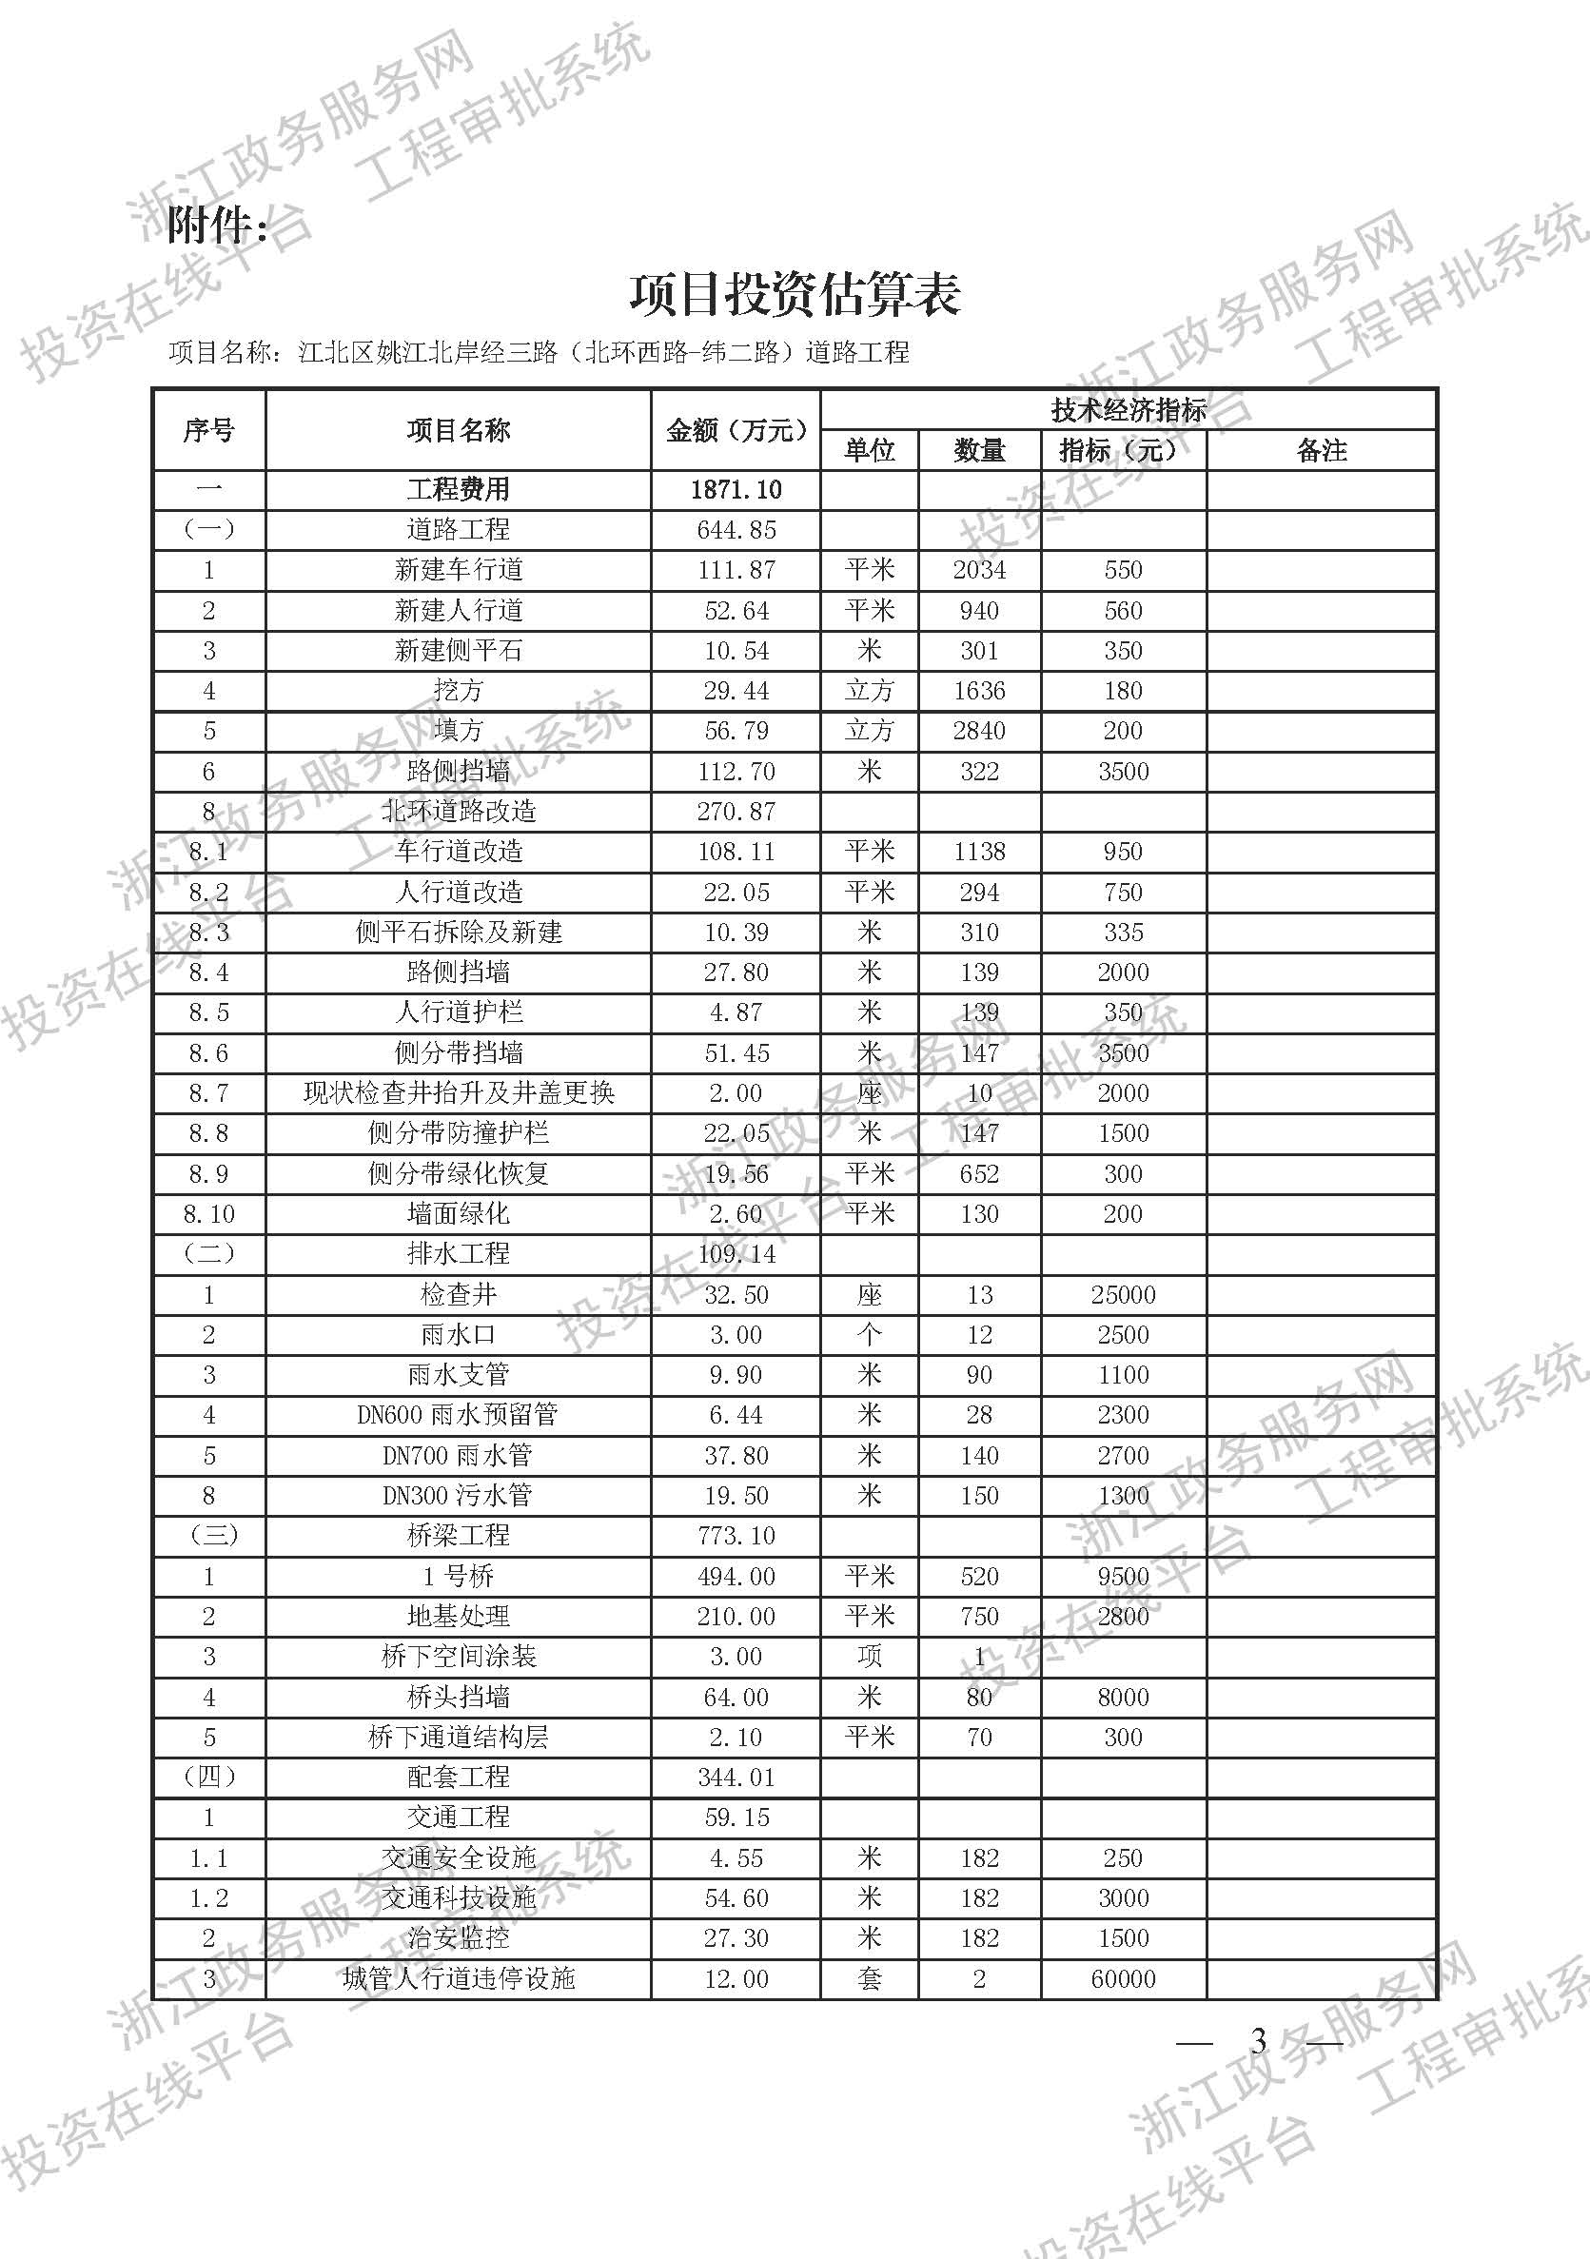

附件4 检测报告

